Министерство науки и высшего образования Российской Федерации

Федеральное государственное автономное образовательное

учреждение высшего образования

«ЮЖНЫЙ ФЕДЕРАЛЬНЫЙ УНИВЕРСИТЕТ»

(ФГАОУ ВО «ЮФУ»)

Институт компьютерных технологий и информационной безопасности

Кафедра системного анализа и телекоммуникаций

**ЛАБОРАТОРНАЯ РАБОТА № 2**

по дисциплине «Основы алгоритмизация и программирования»

Вариант 10

на тему

«Работа с массивами и циклами»

Выполнил

студент группы КТбо1-2 В. Е. Денисова

Принял

ассистент ИКТИБ Д. С. Кочубей

Таганрог 2023

# Оглавление

1. Введение1

2. Написание программы 2

3. Вывод 2

3. Листинг(Приложение а) 3

**Введение**

Массив — структура данных, хранящая набор значений, идентифицируемых по индексу или набору индексов, принимающих целые значения из некоторого заданного непрерывного диапазона.

Массив в C/C++ или любом другом языке программирования – это набор одинаковых элементов данных, хранящихся в смежных ячейках памяти, и доступ к элементам может быть произвольным, используя индексы массива.

В этой работе нужно будет написать программу, которая вычисляет среднее арифметическое чётных элементов массива. Длина и элементы массива заполняются пользователем.

Ниже представлена блок-схема (рис. 1)

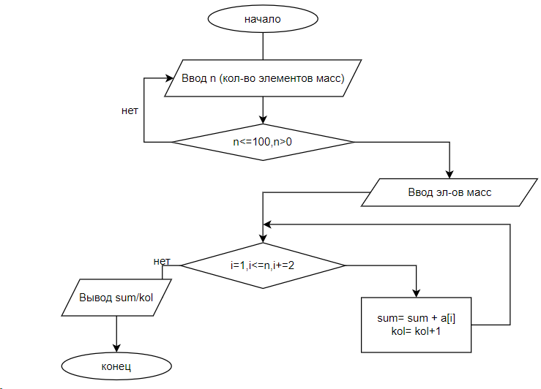

*Рисунок 1*

**Написание программы**

Код (рис. 2)

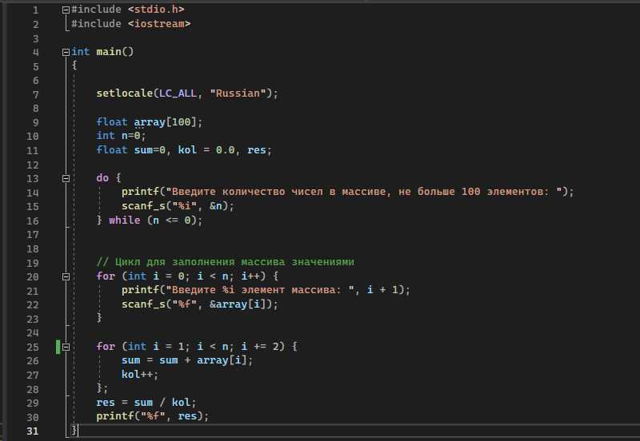

*Рисунок 2*

Проверка:

Количетсво элементов - 6. Элементы массива - 1, 2, 3, 4, 5, 6. Среднее арифметическое - 4. Все сошлось.

Получившийся результат прдеставлен ниже (рис. 3)

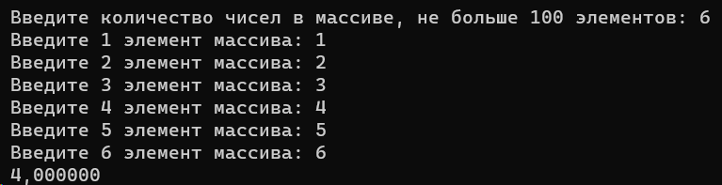

*Рисунок 3*

**Вывод**

По итогам лабораторной работы я научилась работать с циклами и массивами. А также были получены навыки для первичной разработки на языке СИ.

**Листинг (Приложение а)**

#include <stdio.h>

#include <iostream>

int main()

{

setlocale(LC_ALL, "Russian");

float array[100];

int n=0;

float sum=0, kol = 0.0, res;

do {

printf("Введите количество чисел в массиве, не больше 100 элементов: ");

scanf_s("%i", &n);

} while (n <= 0);

// Цикл для заполнения массива значениями

for (int i = 0; i < n; i++) {

printf("Введите %i элемент массива: ", i + 1);

scanf_s("%f", &array[i]);

}

for (int i = 1; i < n; i += 2) {

sum = sum + array[i];

kol++;

};

res = sum / kol;

printf("%f", res);

}